МОЗАИКА ПЕРЕМЕН

Эта мозаика построена так.

64 гексаграммы «И-цзин» (Книги Перемен) в порядке Вэнь-вана располагаем в квадрате 8х8 справа налево сверху вниз.

Каждую триграмму рисуем так, чтобы расстояние между чертами было равно толщине черты, а в прерванной черте — — все три кусочка были одной длины, т.е. черта состоит из трёх отрезков равной длины: прерванная черта — —, целая черта ———. Обозначим толщину черты через x, а длину отрезка черты (одна треть её длины) через y, т.е. длина черты 3y.

Нижнюю триграмму рисуем как обычно: нижняя горизонтальная черта внизу, средняя посередине, верхняя наверху. Верхнюю триграмму рисуем вертикально (т.е. поворачиваем её на 90 градусов) и накладываем на нижнюю триграмму. По-старому китайский текст писался сверху вниз справа налево. В гексаграммах движение противоположное: снизу вверх. Поэтому, когда мы рисуем верхнюю триграмму вертикально и накладываем её на нижнюю триграмму, то естественно рисовать верхнюю триграмму тоже противоположно: слева направо, то есть нижняя черта верхней триграмы рисуется вертикально и слева, средняя по середине, а верхняя справа.

Для того, чтобы получился квадрат, нужно, чтобы было: 3y = 5x. Целочисленное решение уравнения с минимальными числами такое: y = 5, x = 3. Замечу, что 3 и 5 — важнейшие числа в китайской нумерологии (Учение о символах и числах — Сяншучжи-сюэ — 象數之學). Получается квадрат 15х15, черта имеет толщину 3 и длину 15, отрезок черты (одна её треть) имеет толщину 3 и длину 5.

Этот квадрат изображён на маленькой картинке № 1. Он напоминает разлинованный квадрат, в который вписывается китайский иероглиф, правда, такой квадрат для иероглифа разделён на 4 части средними вертикальной и горизонтальной линиями или 8 частей (с добавлением диагоналей). А мой квадрат разделён на 15х15 = 225 частей.

В моём квадрате № 1 жёлтым отмечены поля, заполняемые целыми чертами нижней триграммы, зелёным отмечены поля, заполняемые целыми чертами верхней триграммы, а красным отмечены поля, заполняемые целыми средними чертами нижней и верхней триграмм. Белые поля не заполняются чертами триграмм.

Результат для 64 гексаграмм изображён в виде таблицы на картинке № 2.

Потом я убираю подписи под гексаграммами и границы (и внешние и внетренние) таблицы. Получается чёрно-белая картинка № 3. Это и есть МОЗАИКА ПЕРЕМЕН.

Для наглядности я ещё окрасил в красный цвет чёрные области, не граничащие с жёлтыми границами большого квадрата, а в сине-зелёный цвет — белые области, не граничащие с жёлтыми границами большого квадрата. Получилась картинка № 4.

20260923

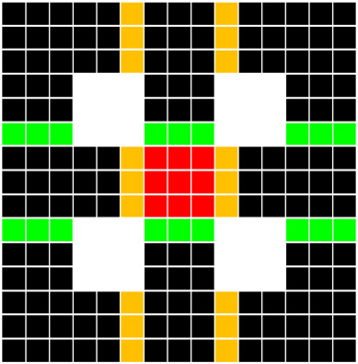

Рисунок № 1

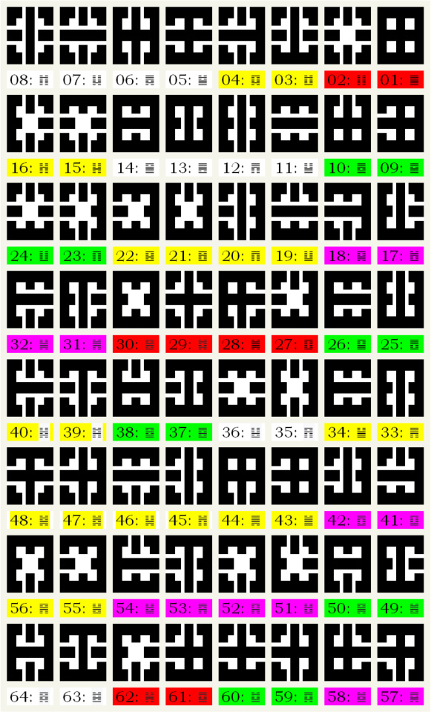
Рисунок № 2

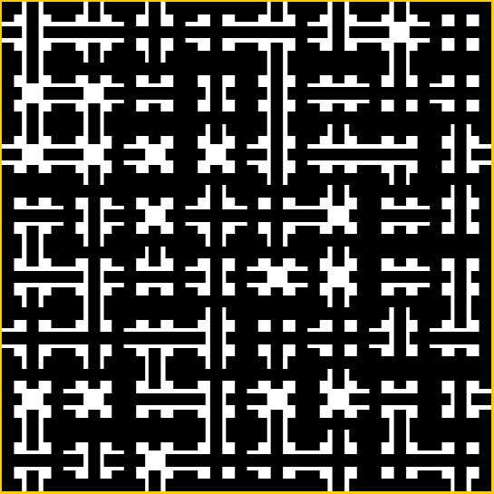
Рисунок № 3

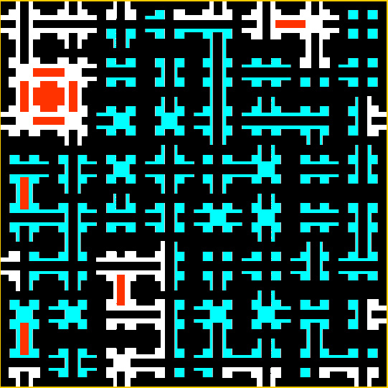
Рисунок № 4

